Depuis hier ou avant-hier, les rapports avec taureau sacré sont des aberrations... kabam a changé un truc je ne sais pas si c’est volontaire ou non mais c’est pire que abusé, voici des rapports qui datent d’hier ou avant-hier avec les commentaires… les rapports présentés ont étés trouvés sur différents groupes ou en mp, ce ne sont pas des fake ou en tout cas ils ne peuvent pas l’être tous !
Je commence par le pire
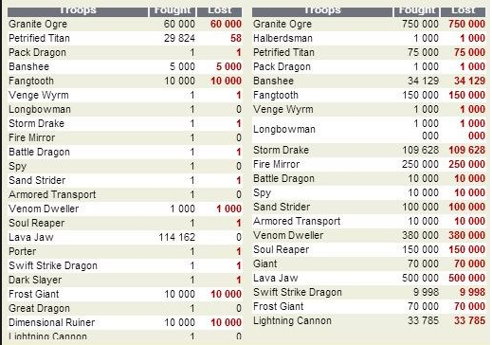
Ts pour l’attaquant, les pertes ne sont pas possibles !!! c’est le plus gros poutrage que j’ai jamais vu et de très très loin !! une exception me diriez-vous ? la suite…

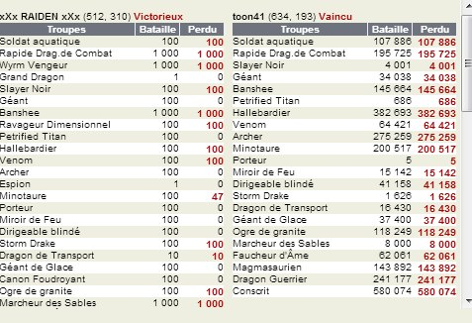
Celui la très fort… jamais un ts n’a poutré autant ce résultat n’est pas possible !
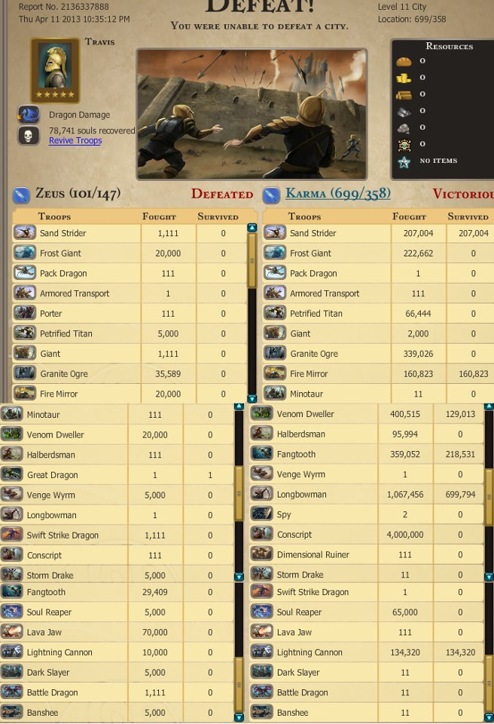
Compo pas génial mais les pertes pour le défenseur sont tout simplement ENORMES
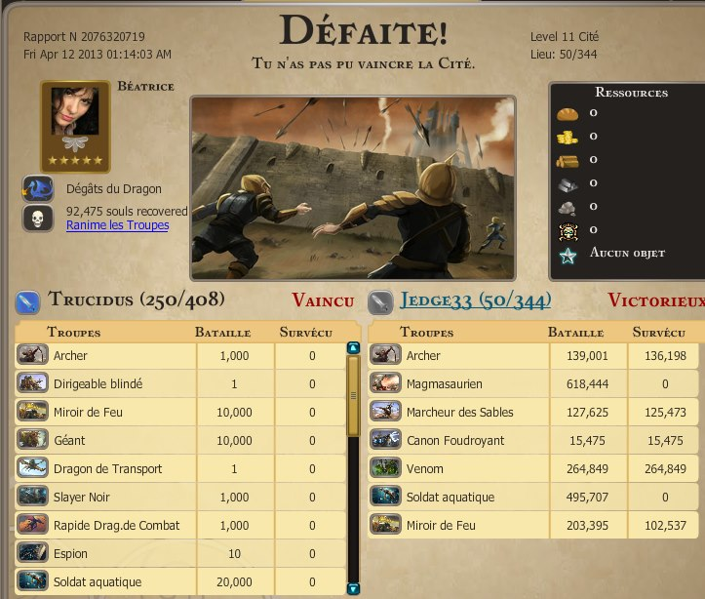
Ok les magmas faciles a peter…. La suite de la vague est 100k magmas 20k geants glace et des ogres , aucun titans et pourtant les pertes sont tres exagérés sur les aquas !
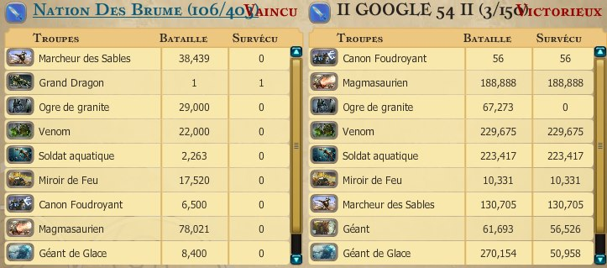
Celui la moins flagrant. Je suis en déf … certes j’avais plus beaucoup d’ogres mais vu la compo j’aurai pas du perte autant de géants de glace sachant qu’il y ‘a 40k de pertes en titans en +
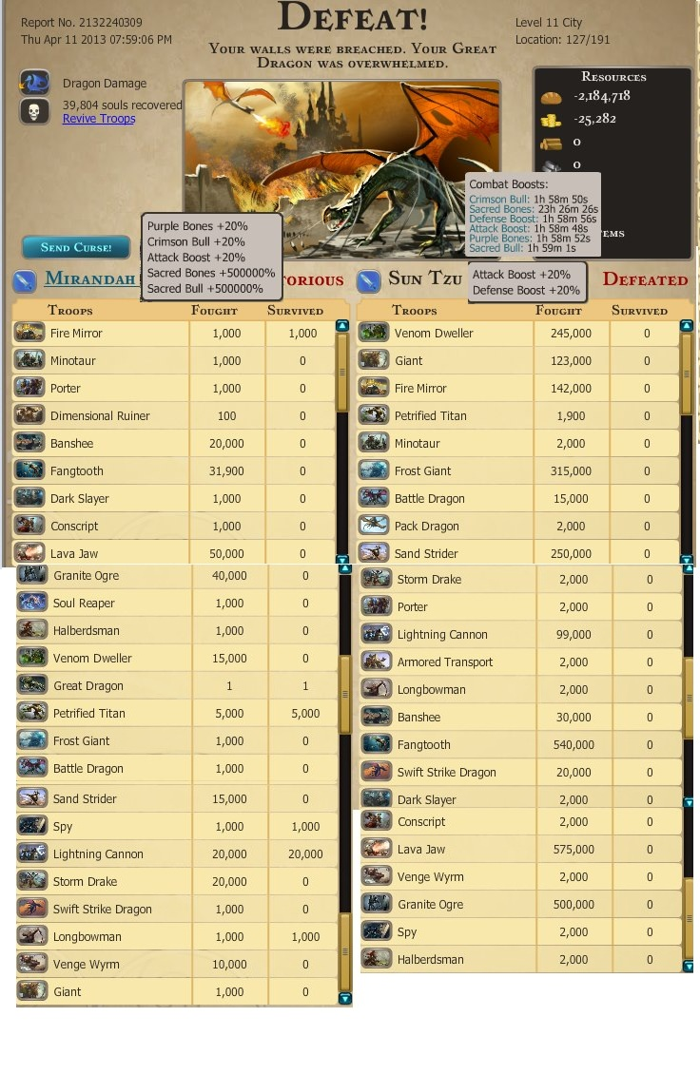
Celui-ci-dessus est aussi impressionnant que le 1er… voir plus vu la vague pourrie.

Voila ces quelques rapport pour montrer que depuis hier il y a un problème avec les ts, et si ce up est volontaire alors le jeu est fini ds quelques jours ^^
Envoyé a kabam

